Классный час
«Пирамида питания»
Цель:
1)формировать у учащихся представления о здоровом питании, объяснить, что, такое полезная пища и почему пища должна быть разнообразной.
2)развивать умения правильно питаться.
3)воспитывать в детях здоровый образ жизни.

Ход классного часа
- Учитель:
Человеку нужно есть,
Чтобы встать и чтобы сесть,
Чтобы прыгать, кувыркаться,
Песни петь, дружить, смеяться,
Чтоб расти и развиваться
И при этом не болеть
Нужно правильно питаться
С самых юных лет уметь.

2. Учитель:

Что такое –здоровое питание?

Какая еда самая полезная, а какая – вредная?

Что нужно делать, чтобы быть здоровым?

Как сохранить здоровье?

Об этом мы будем говорить на классных часах.

Тема нашего классного часа сегодня – правильно ли ты питаешься?

- Учитель:
Правильное питание – залог здоровья, но не все это воспринимают серьезно. О «хлебе насущном» человек думает в течение всей своей жизни, каким бы трудом он не занимался.
За последние 100 - 150 лет наш рацион изменился до неузнаваемости. Благодаря гастрономической революции готовить стало легче, а переваривать труднее. Мы пьем порошковое молоко, завариваем кипятком сухое картофельное пюре, мажем на хлеб искусственное масло, утоляем голод хот-догами, чипсами и шоколадными батончиками. Супчики из пакетика, лапша моментального приготовления, бульонные кубики вытеснили со стола здоровую еду.
Продукты питания помогают человеку расти, придают много сил и бодрости, усиливают защитные силы организма, помогают бороться с болезнями .

Еда необходима, чтобы поддерживать жизнедеятельность нашего организма.

- А какой должна быть еда? (Вкусной, разнообразной)

- Почему? (В разных продуктах содержатся разные питательные вещества и витамины).

Вы видите пирамиду питания. Из чего она состоит?

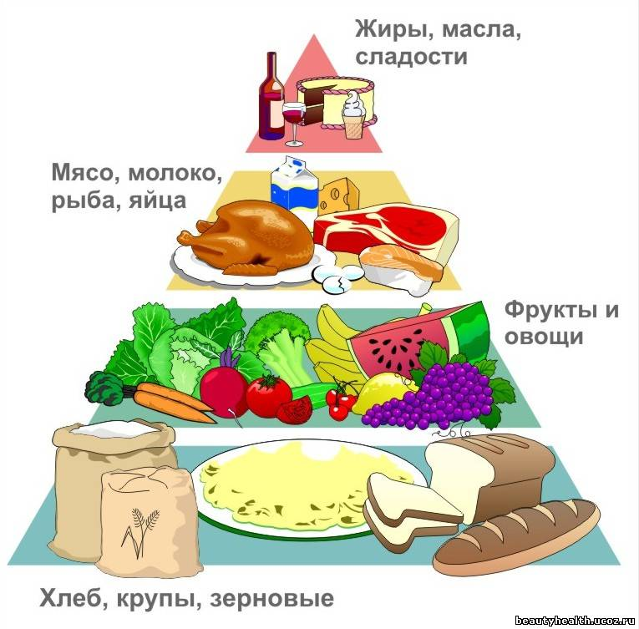

Вывод: Питание должно быть полноценным, т. е. разнообразным.

5.Тест. Правильно ли ты питаешься?

1. Как часто в течение дня вы питаетесь?
А) 3 раза и более; Б) 2 раза; В) 1 раз.
2. Всегда ли вы завтракаете?
А) всегда; Б) не всегда; В) никогда.
3. Из чего состоит ваш завтрак?
А) каша, чай; Б) мясное блюдо и чай; В) чай.
4. Часто ли вы перекусываете между завтраком и обедом, обедом и ужином?
А) никогда; Б) 2 раза в день; В) 3 раза.
5. Как часто вы едите овощи, фрукты, салаты?
А) 3 раза в день; Б) 1 – 2 раза в день; В) 2 – 3 раза в неделю;
6. Как часто вы едите жареную пищу?
А) 1 раз в неделю; Б) 3 – 4 раза в неделю; В) каждый день.
10. Как часто вы едите хлеб?
А) меньше 3 дней в неделю; Б) от 3 до 6 дней в неделю; В) за каждой едой.
11. Сколько чашек чая и кофе выпиваете за день?
А) 1 – 2 ; Б) от 3 до 5; В) 6 и более.
12. Прежде чем есть первое блюдо с мясом, вы:
А) убираете из тарелки весь жир; Б) уберёте часть жира; В) оставите весь жир.
Подсчёт баллов:
“А” – 2 балла “Б” – 1 балл “В” – 0 баллов.

0 – 13 баллов – есть опасность;
14 – 18 баллов – следует улучшить питание;
19 – 24 хороший режим и качество питания.
Составьте свою пирамиду и сравните с тем , как должно быть.
Подумайте , что вы должны изменить? Каких продуктов в вашем рационе не хватает?( учащиеся работают со своими пирамидами, делятся впечатлениями, делают выводы)

